Дата: 03.09.2024 Клас: 3-А, Б

Предмет: Англійська мова

Тема: Зустріч з друзями.

Мета: актуализувати форми привітання й прощання та закріпити їх уживання в усному мовленні, формувати навички правильної вимови звуків англійської мови, формувати навички письма, розвивати пам'ять,виховувати усвідомлення важливості вивчення англійської мови

Вчитель: Глуговська Л.Г.

Хід уроку

***1.Привітання.***

Т: Hello, boys and girls! Здрастуйте, хлопчики та дівчатка!

***2. Warm up / Розминка***

*Дайте відповідь на питання.*

***How are you?***

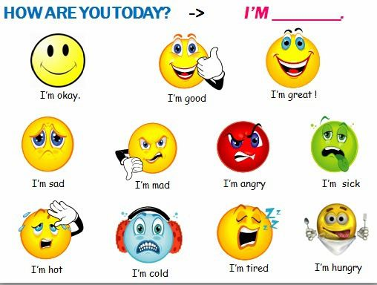

***3. Listening / Слухання***

Переглянемо відео та послухаємо “Where Are You From?”

<https://www.youtube.com/watch?v=55wy2njTdcw>

1. ***Speaking / Говоріння***

***Вправа 1 ст.6***

***Прочитаймо країни, національності та мови, на яких говорять в цих країнах.***

Ukraine(юкрейн) – Ukrainian(юкрейніан) — Україна – українcька

Poland(поленд) – Polish(поліш) —- Польща – польська

Germany(джьомані) – German(джьомен) — Німеччина – німецька

Italy(італі) – Italian(ітеліан) — Італія – італійська

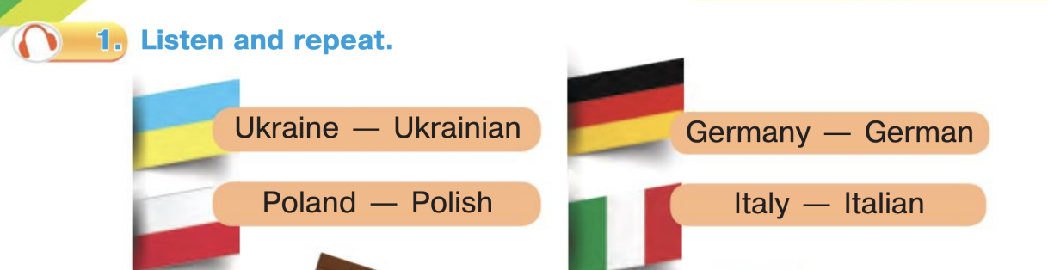

1. ***Reading / Читання***

***Вправа 2 ст.6***

Прочитаймо діалог Енді та Кенді:

This is (зіс із) - це є

It’s from (ітс фром) – це з..

What’s this (вот із зіс) – що це?

chocolate bar(чоколейт бар) – шоколадка

cheese (чіз) – сир

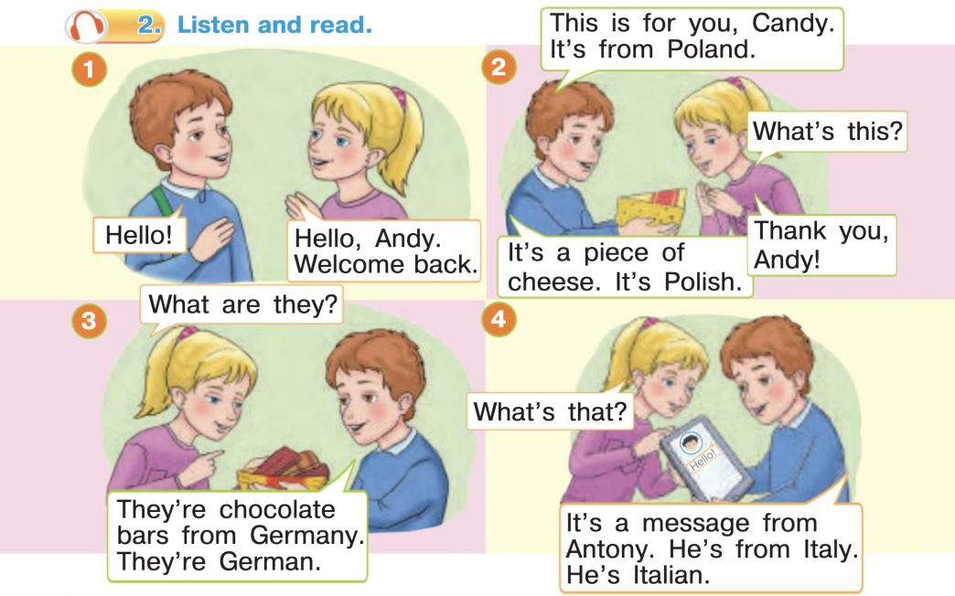

***6. Homework/ Домашнє завдання***

1. Опрацювати конспект уроку, переглянути відео.

2. Вивчити країни та національності (***Вправа 1 ст.6).***

**Бажаю успіхів!**